海洋生态学
- 海洋生物的三大生态类群及其特征等
海洋生物的三大生态类群：浮游生物；游泳动物；底栖生物
特征：
浮游生物：
缺乏发达的运动器官。
运动能力弱或无。
随水流移动。
拥有适应浮游生活的结构和能力，其中，有些浮游生物通过扩大个体表面或结成群体增加浮力，它们中有的通过缩小自身体积来增大自我的相对表面积，有的则通过刺毛、突起等连结成群体；而还有一些浮游生物则通过减轻比重来增加浮力，它们中有的可以产生气、油等比重轻的物质，有的可以分泌胶质，还有的外骨骼已经退化或消失。

游泳动物：
拥有流线状的身形。
拥有较为发达的游泳器官。
拥有气鳔。
体内脂质物质较多。

底栖生物：
生活在海底或附着在海底结构上。
部分底栖生物是无法移动固着生存的，另外一部分则拥有着一定的移动能力，如通过爬行进行移动。

- 简述r选择和k选择的特征并论述其生态学意义？
r选择：
出生率高、寿命短、个体小、缺乏保护后代的机制，子代死亡率高，栖息生境相对不稳定，种群密度不稳定，然而由于其群体将较多能量用于繁殖，因而其具备较强的扩散能力，群体繁殖力相对k选择对策者而言更为强盛，对资源的利用能力较强，并对多变的栖息生境拥有较强的适应能力。
K选择：
种群密度比较稳定，经常处于环境容纳量K值上下，其生境长期稳定，环境容纳量相对稳定，存在较为剧烈的种间竞争。同时，k选择对策者把较多的能量用于逃避死亡和提高竞争能力，因而其单个个体的生存概率相对r选择对策者较高。

生态学意义：
- 无论是r选择还是k选择，其所反应的都是不同生物种群为了更好地实现自我的生存而采取的不同的生存策略，其最终目的都是为了实现种群能量的合理分配，进而促进自身的有效生存和繁殖。
- 研究r选择和k选择，有利于我们从生活史整体的各个方面对不同种群的生活策略进行考察，进而用以解决一些实际的生态学问题，例如对部分有害物种的防治以及对于一些濒危珍稀物种的保护。

生态系统：
概念：在一定的时间和空间范围内，生物和非生物环境通过能量流动和物质循环所形成的一个互相联系、互相作用并且具有自动调节机制的自然整体。
核心思想：生态系统具有自然整体性，在任何情况下，生物群落都不可能单独存在，它总是和环境密切相关、相互作用，组成有序的整体。
基本组成成分：
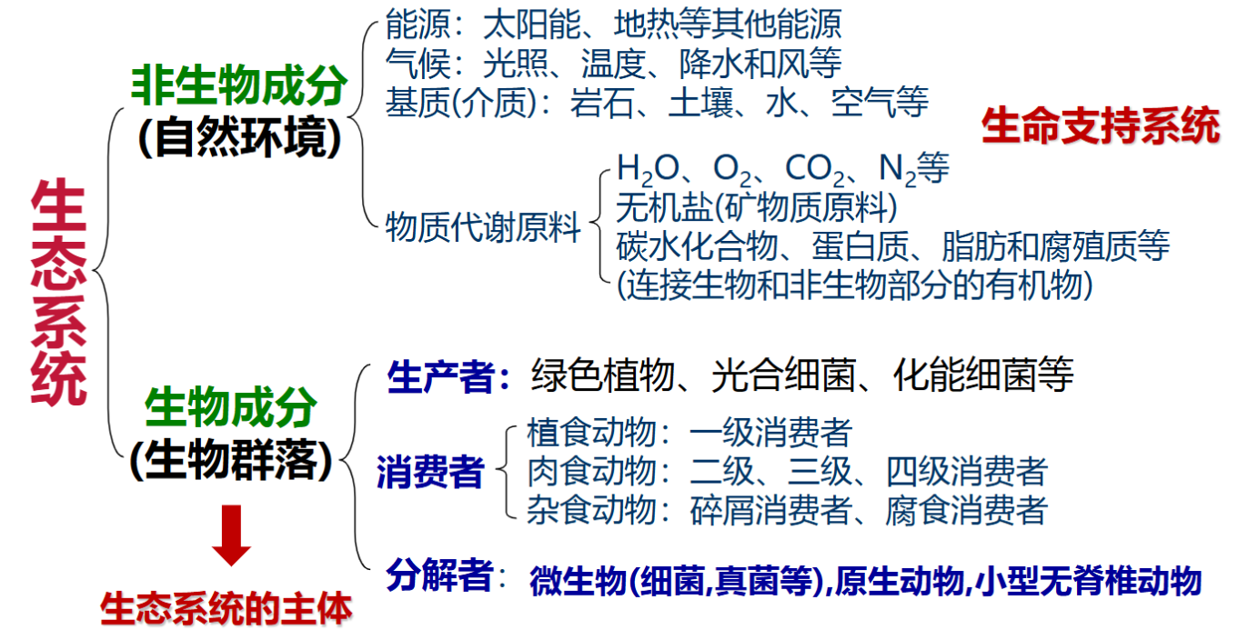
食物链：一种生物以另一生物为食物，而另一种生物又作为其它生物的食物，这种食物的链系称为食物链。食物链是物质和能量的传递途径。
食物网：食物链彼此交错连接，形成网状营养结构，称为食物网。食物网可以维系生态系统的平衡和自我调节能力，可以推动有机界的进化，可以产生“生物放大作用”。
生态系统的基本功能：
生物生产：
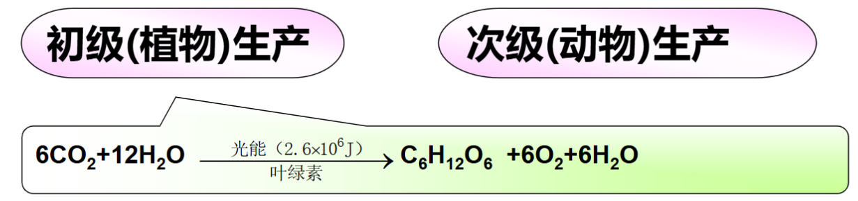
初级生产是人类食物的根本来源。

能量流动：
能量通过食物网在系统内的传递和耗散过程。
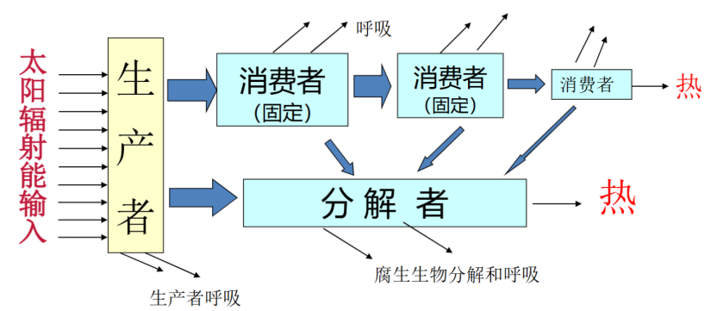
特点：
单向流动、逐级递减。
能流起点——从生产者固定的太阳能开始。
能流的总数量——生产者所固定的全部太阳能。
能流途径——光能→第一营养级→第二... →分解者→环境
研究目的——设法调整能流的方向，使能量流向对人类最有益的部分。
物质循环：
是指生态系统中，组成生物体的C、H、O、N、P、S等基本化学元素，不断进行着从无机环境到生物群落，又从生物群落到无机环境的循环过程。由于物质循环具有全球性，又称生物地球化学循环。
生命必要元素两条主要的流动途径：生物循环（在生态系统内进行的循环，有人称为闭路循环）和地球化学循环（元素在生态系统外部进行的循环，相应地被称之为开路循环）。
碳循环：
碳在生物群落和无机环境之间的循环主要是以二氧化碳的形式进行的。
具体途径：
- 绿色植物通过光合作用合成有机物，大气中的二氧化碳进入生物群落，被各种生物利用
- 通过各级动物的摄食，有机物中的碳在生物群落中传递
- 各种生物的呼吸作用及分解者对动植物遗体的分解作用，又以二氧化碳的形式回归无机环境中.

氮循环：
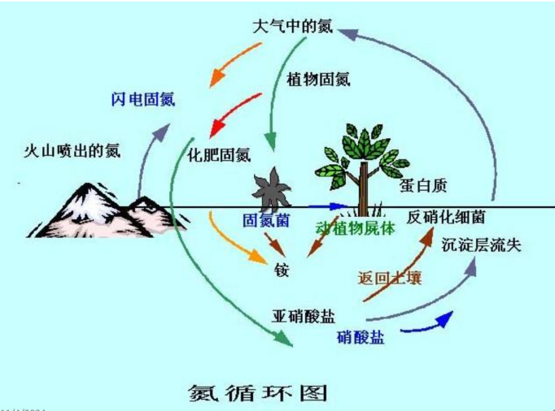
磷循环：
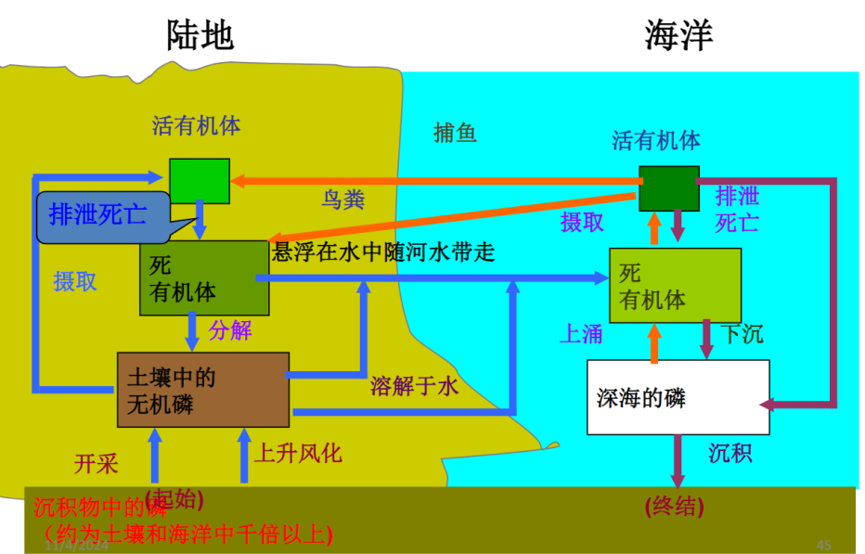
水循环：
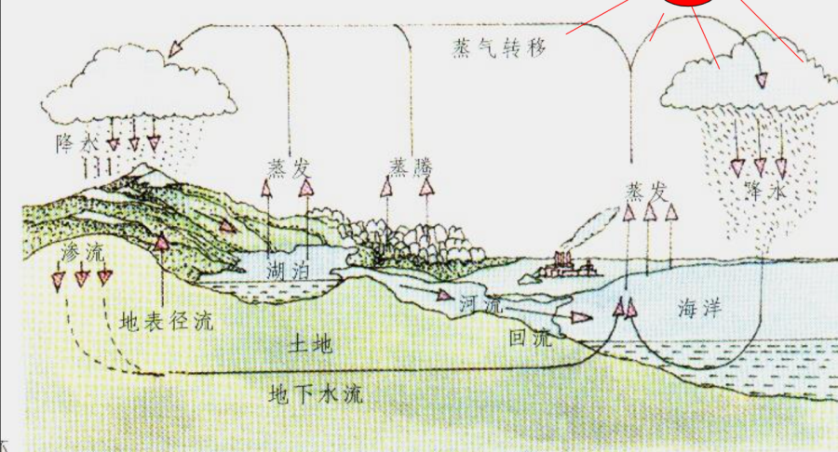

优势种：群落中数量和生物量所占比例最多的一个或几个物种，也是反映群落特征的种类。
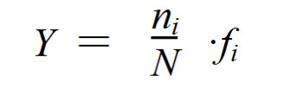
ni为第i种的个体数，N为每个种出现的总个体数，fi为该种在各站位出现的频率。Y>0.02时该种为优势种。
关键种：不是生物量占优势，而是对群落的组成结构和物种多样性（包括生态系统的稳定性方面）具有决定性作用的物种，而这种作用相对于其丰度而言是非常不成比例的。
冗余种：当从群落中被去除时，由于它的功能作用可被其他物种所代替而不会对群落的结构、功能产生太大影响。

微食物环（网）：异养细菌→原生动物→桡足类的摄食关系
微型生物食物网”（microbialfoodweb）：涵盖异养细菌和微微型浮游植物为起点的营养结构。
实际应用中：微食物环与微型生物食物网视为同一概念，表示海洋生态系统中小于200微米生物之间的营养关系。
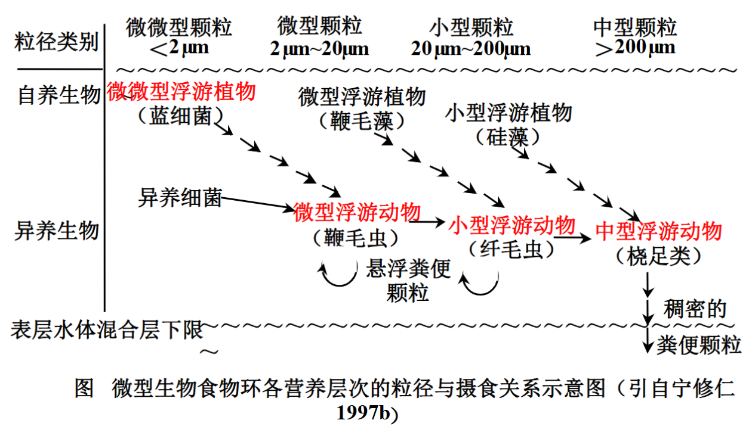
病毒作用：
病毒对微食物网中各类生物的数量平衡和维持相对稳定性起重要作用，或者说，病毒也应是微食物网的重要成员。
海洋病毒的生产力能直接影响细菌生产力，抑制浮游植物和原生动物的繁殖率。
病毒感染造成的细菌、浮游植物和原生动物裂解死亡过程中产生的DOM，反过来又能促进细菌的繁殖。
原生动物不仅能摄食异养细菌以及微型和微微型自养生物，同时也能摄食病毒。
微食物网在海洋生态系统能流、物流中的重要作用：
能流：
- 异养微生物和超微型自养生物的生产力总和构成大部分海域能流的主要基础环节。
- 微型生物食物环与经典食物链共同构成了完整的海洋生态系统能流结构。
- 微型生物食物环在海洋生态系统能流量基础环节中占有很高的比例。
- 大部分海区的中型浮游动物所消耗的浮游植物总生产量的比例不超过三分之一。
- 微型和小型浮游动物作为摄食者和被摄食者的关系构成了海洋生态系统能流的重要环节。

物流：
- 营养物质在微型生物食物环中的更新速度极快。
- 微型生物食物环的消费者所产生的微细有机碎屑可较长时间地滞留在真光层水体中，对于维持真光层的营养物质供应和稳定初级生产水平有着很重要的意义。
- 微型生物食物环所生产的小颗粒在细菌作用下形成的·微小有机凝聚体中拥有着丰富的溶解有机物、细菌和微型异养生物，是营养物质快速循环的活性中心。
- 在营养较为匮乏的大洋区，大部分营养物质的循环都通过微型生物食物环在真光层内完成。

初级生产：由浮游植物、海草等海洋植物和自养光合细菌、化能细菌等生产的有机物质为初级生产，其速率为初级生产力（primary productivity)
光合作用、化学合成作用
总初级生产力
净初级生产力:指初级生产者在生产过程中扣除了自身呼吸作用消耗后剩下的生产总量。即净初级生产力=总初级生产力-自养生物的呼吸消耗
群落净生产力：在生产季节或一年的研究期间，未被异养者消耗的有机物质的总量
现存量：某一特定时间和空间中存在的有机体的量。
周转率：在特定时间内（浮游植物通常以天为单位）新增加的生物量与这段时间平均生物量的比率
周转时间:周转率的倒数
海洋初级生产意义：
海洋初级生产是海洋生物生命活动所需能量的来源，是海洋生物食物链的基础，是生态系统能量流动的起始点。
海洋初级生产是全球二氧化碳收支的指标，对全球的碳循环有重要影响。
海洋初级生产力研究也是渔业资源开发利用、科学管理和提高生物生产的基础。

测定：
14C示踪法；黑白瓶测氧法；叶绿素荧光测定法；现存量法；水色遥感扫描法
影响海洋初级生产力的因素：
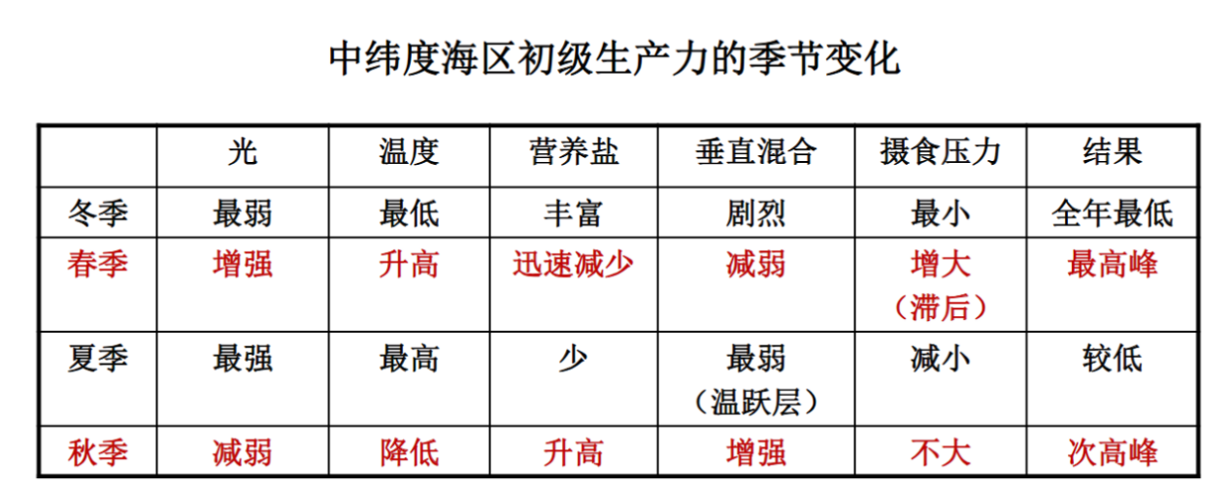
极地海区：

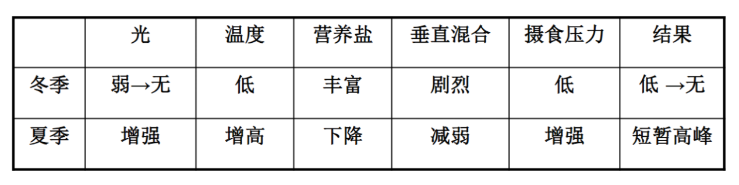
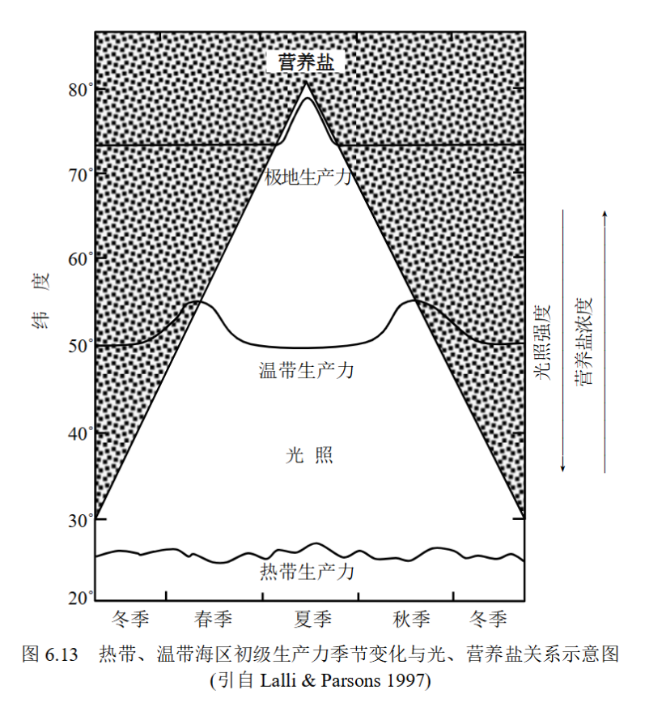

新生产力：在真光层中再循环的N为再生N（主要是NH+4-N），由真光层之外提供的N为新生N（主要是NO-3-N）。
总初级生产力：新生产力＋再生生产力
新N来自：
A.上升流或梯度扩散；
B.陆源供应（如径流）；
C.大气沉降或降水；
D.N2固定（某些原核浮游植物的固N作用）。
再生N来自：
真光层中生物的代谢产物（如氨态N、尿素N和氨基酸N等）。
F比：生产力与总生产力的比值，据此可对全球新生产力做出大致估计。
循环次数r：颗粒态营养元素下沉出真光层之前的循环次数
r=（1－f）/f
新生产力水平高的富营养化海区：沿岸、上升流区；
特点：
表层NO3-丰富；
以颗粒有机氮(PON)为指标的生物量很高；
单位PON对NO3-的相对吸收率（VNO3-）和以NO3-吸收为指标的新生产力（PNO3-）都很高；
f比值很大

新生产力水平低的贫营养海区：
贫营养海区；
特点：
表层NO3-浓度很低;
生物量(PON)低;
相应的VNO3-和PNO3-也很低;
f比值小

新生产力水平低的富营养海区：南大洋、赤道; 太平洋区、东北太平洋中亚北极区；
特点：
表层NO3-含量几乎与沿岸和上升流海区相当;
新生产力水平和f比等均比沿岸上升流去低得多，略高于贫营养海区；
缺铁

新生产力的研究意义：
新生产力研究有助于从更深层次阐明海洋生态系统的结构、功能
新生产力的研究对阐明全球碳循环过程有重要意义
新生产力是海洋渔业持续产量的基础
新生产力的概念把海洋初级生产力划分为新生、再生两大部分，从而使海洋上层生态系的物质转移、能量传递、营养元素再循环的研究进入了一个更深的层次，也使估计海域高营养级生产力建立在更可靠的基础上。这无论对于生态系统理论研究，还是对生物资源潜力的评估，都具有重要意义。
新生产力是反映海洋真光层从大气中净吸收CO2能力的估计值。

红树林沼泽：
温度：分布中心年平均水温约为24~27°C。
底质：细质冲积土，pH值常在5以下。往往在河口附近。
地貌：多分布于隐蔽的堆积海岸。
盐度：红树生物都不同程度具有耐盐特性；不同种类有相应的分带模式。
潮汐：潮汐及潮差决定潮水淹没时间，的强烈作用。这个水交换过程可以输出部分物质（包括有机碎屑、代谢废物），也可输入营养物质。

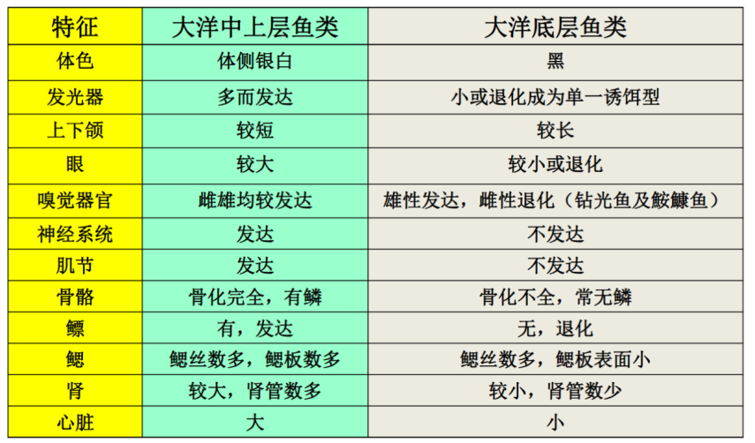
热液口区：
热液口的化学合成细菌是该生物群落食物链的主要生产者，生产量很高，可能是其上层光合作用量的2~3倍，有些地方形成的丝状细菌可达3cm厚，完全不同于通常深海区低生物量的特点。

生物群落的主要特征：
细菌与动物间的共生关系
生长快、个体大、生物量高
物种多样性低
极地海区

